2023年安徽省初中（八年级）学业水平考试
地理
注意事项：
1．地理试卷共两大题13小题，满分40分。地理与生物学的考试时间共90分钟。
2．试卷包括“试题卷”（4页）和“答题卷”（2页）两部分。请务必在“答题卷”上答题，在“试题卷”上答题是无效的。
3．考试结束后，请将“试题卷”和“答题卷”一并交回。
一、选择题（本大题共10小题，每小题2分，共20分。每小题只有1个选项符合题意）
随着新能源汽车的广泛使用，汽车充电设施不断升级。上海某地在露天停车场加装了光伏发电停车棚（下图）。该设施利用太阳能电池板棚顶进行发电，经充电桩为停在车棚下的新能源汽车充电。完成下面小题。
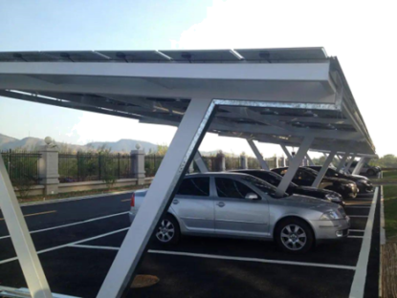
1. 为充分利用太阳能资源，该车棚的太阳能电池板应朝向（ ）
A. 东 B. 南 C. 西 D. 北
2. 光伏发电停车棚的推广使用有利于（ ）
①减轻大气污染程度②促进新能源汽车推广③节约非可再生能源④降低停车场建设费用
A. ①②③ B. ①②④ C. ①③④ D. ②③④
图为世界部分国家耕地总面积及人均耕地面积比较，完成下面小题。
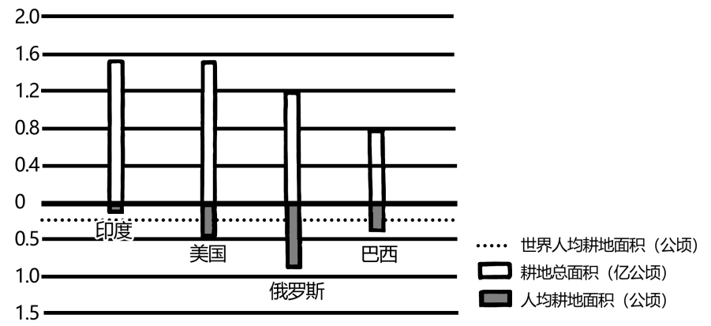
3. 据图推测，四个国家中粮食出口量最低的是（ ）
A. 印度 B. 美国 C. 俄罗斯 D. 巴西
4. 与印度相比，巴西陆地面积大，但耕地总面积小的主要自然原因是（ ）
A. 平原面积狭小 B. 山地连绵不绝 C. 森林草原广阔 D. 沙漠戈壁广布
作为响应“一带一路”倡议的重点项目，2022年10月，中国援建非洲津巴布韦的哈拉雷国家药品仓库正式移交当地政府。该项目由中国公司建设，投入使用后将成为该国最大的药品储存和运输中心，为该国医疗卫生事业的进步发挥重要作用。图左示意津巴布韦地理位置及交通分布，图右为首都哈拉雷气温和降水资料。完成下面小题。
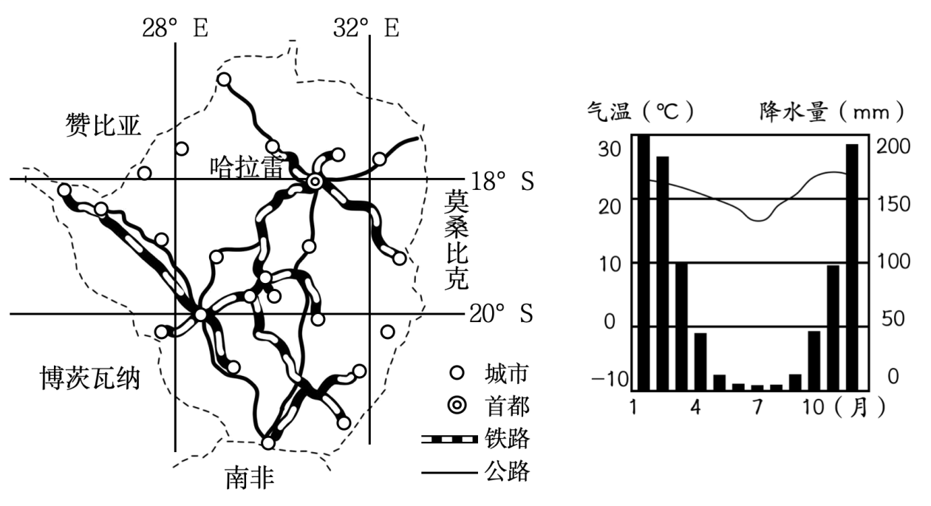
5. 首都哈拉雷作为国家药品储存和运输中心的优势有（ ）
①人口稠密②交通便利③地价低廉④科技发达
A ①② B. ①④ C. ②③ D. ③④
6. 为减轻当地气候对药品保存的不利影响，该仓库最需要进行降温、除湿的时段是（ ）
A. 3~5月 B. 6~8月 C. 9~11月 D. 12~次年2月
继深空、深海之后，我国又在深地探测领域有了重大突破。我国油气资源大部分埋藏深，油气开采难度越来越大。2023年5月1日在新疆阿克苏地区，我国首个“深地工程”中的重点油气项目——“深地一号”开始施工，设计钻深9472米。完成下面小题。
7. “深地工程”技术的运用有利于提高我国油气资源的（ ）
A. 进口量 B. 出口量 C. 消费量 D. 开采量
8. 阿克苏地区开采石油、天然气源源不断输往长江三角洲地区，最适宜的交通运输方式是（ ）
A. 公路运输 B. 铁路运输 C. 管道运输 D. 水路运输
传统村落凝结着悠久的农耕文明，拥有丰富的自然和文化资源。下图示意安徽省传统村落分布，完成下面小题。
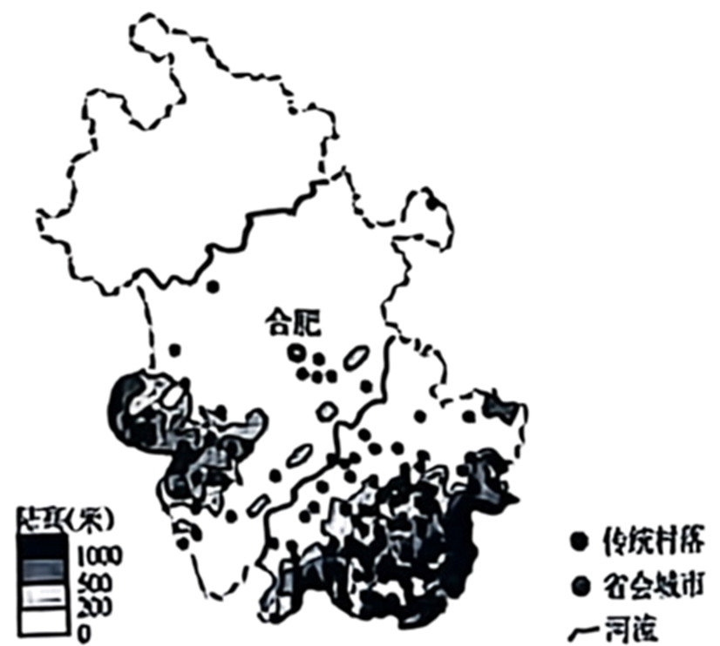
9. 安徽省传统村落分布的总体特点是（ ）
A. 淮河以北多，淮河以南少 B. 长江以北多，长江以南少
C. 东部多，西部少 D. 南部多，北部少
10. 影响安徽省传统村落分布的主要自然因素是（ ）
A. 气候 B. 地形 C. 植被 D. 土壤
二、非选择题（本大题共3小题，共20分）
11. 阅读材料，完成下面小题。
同学们在新闻里了解到我国第39次南极科学考察圆满结束，取得了多项考察成果，彰显了我国综合国力和科技水平。神秘的南极大陆、多样的科考项目、多彩的极地景观，极大地调动了同学们的好奇心和求知欲。在老师的支持下，同学们对本次南极科考的“考察成果综述”进行了学习。下面是同学们对其中四项成果的探究，请你也加入其中吧！下图示意我国南极科学考察站位置。
成果一：在赴昆仑站途中，科考队员完成了冰雪剖面物理性能监测、气象站标校和大气环境样品采集等多项任务。
【找一找】在南极地区确定地理位置和辨别方向。
【我答案】科考队从位于约____（填纬度）的中山站出发，前往昆仑站，行进的方向大致是____。
成果二：在昆仑站，科考队员精确测定了0.5太赫兹观测窗口大气透过率。该站是国际公认的开展大气环境监测和天文学观测的极佳地点。  【比一比】与我国其他科考站相比，昆仑站开展大气环境监测和天文学观测有利条件。  【我的结论】其有利条件之一是昆仑站的纬度较____。 | 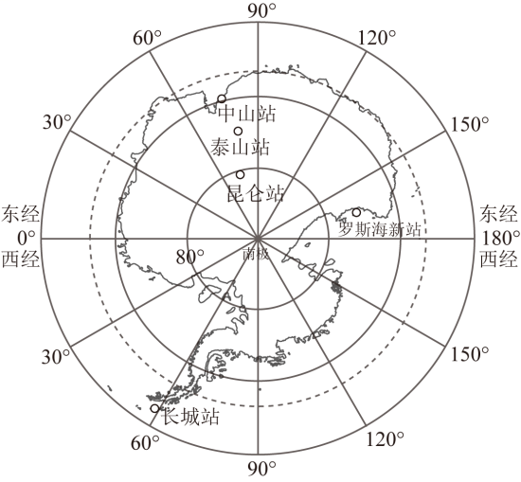 | 成果三：地球上的生态系统受大气、生物等多要素共同影响。在罗斯海及附近海域，科考队获取了大量海洋生物的研究样本，积累了南极海洋环境长期监测数据。  【议一议】在罗斯海海域生态系统调查的目的。  【我的理解】生态系统调查的目的是评估全球____变化及____活动对南极生态环境的影响。
成果四：南极考察每次都要向科考站运输人员和物资。本次共带去了约3000吨物资，运回155吨建筑垃圾和其他废弃物。科考队用实际行动保护了南极这块净土。
想一想】生活垃圾——我们怎么办？
【我的行动】①如何减少生活垃圾：____。
②回收利用：在垃圾投放前，对生活垃圾进行____。

12. 我国幅员广阔，自然环境差异大，不同的环境形成了多样的人文景观。图为30°N经过的我国省级行政区及部分区域人文景观图片（图片①、图片②）。据此完成下列问题。
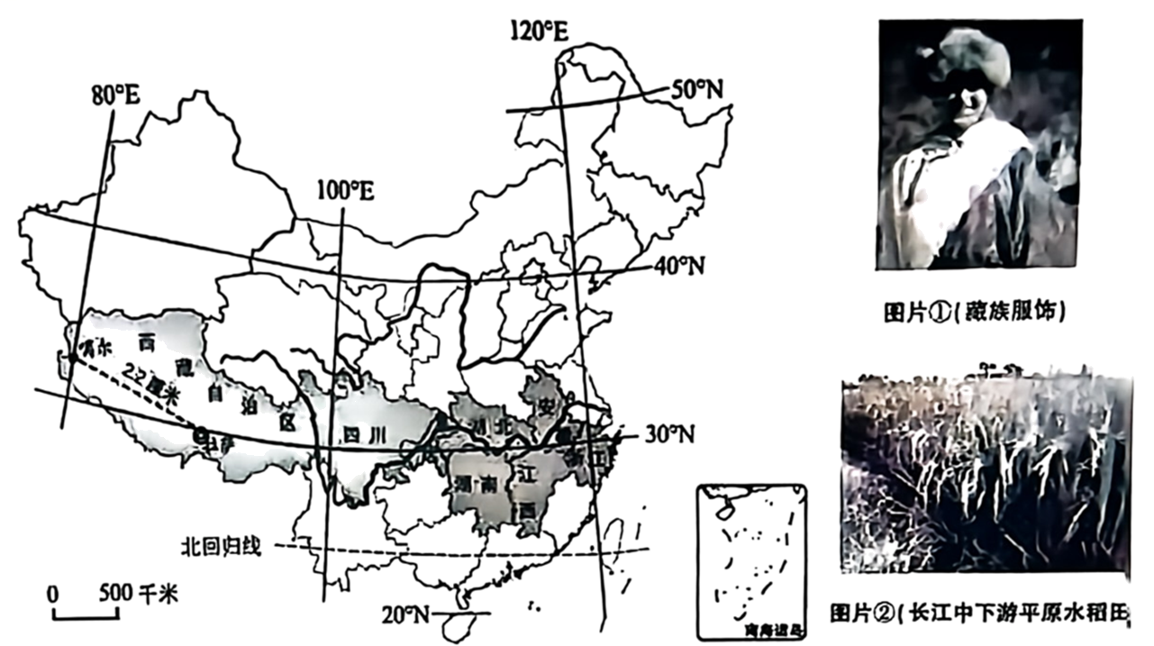
（1）西藏自治区面积辽阔，图7中从噶尔到拉萨图上距离2.2厘米，实际直线距离约为____千米。
（2）沿30°N线由西向东依次经过的主要地形区是____高原、____盆地和长江中下游平原这种地形分布态势反映出我国地势特征是____。
（3）在图片①、②中任选一幅，解释图中的服饰或景观与当地自然环境的关系。
13. 阅读材料，完成下面小题。
宋代诗人余靖用“霁湖光万里，平波色连天”的诗句描写鄱阳湖壮美的景色。位于江西省北部的鄱阳湖是我国五大淡水湖之一，也是候鸟重要的栖息地。多年来，鄱阳湖呈现的“丰水成面，枯水呈线的水位节奏”，水域面积最大可达3000平方千米以上，少时通常在800平方千米左右，2023年3月9日鄱阳湖湖区水域面积不足300平方千米。下图示意鄱阳湖地理位置。据此完成下列问题。
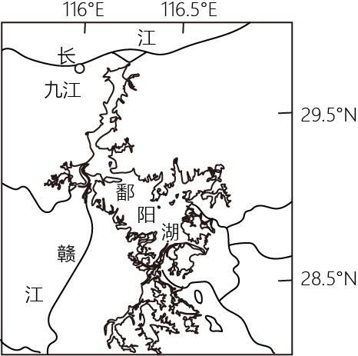
（1）鄱阳湖呈现“霁湖光万里，平波色连天”的丰水期景色时，江西受____季风影响明显，降水量____。鄱阳湖呈现“丰水成面，枯水呈线的水位节奏”，反映了我国东部地区降水季节变化____的特点。
（2）列举鄱阳湖能成为候鸟重要栖息地的有利自然条件。
（3）针对鄱阳湖湖面萎缩明显的状况，请提出缓解这种状况的有效措施。

